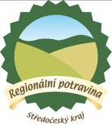
Vyhlášení soutěže

REGIONÁLNÍ POTRAVINA

Při příležitosti konání Festivalu Středočeského venkova v Krásné Hoře nad Vltavou na Příbramsku byla dne 1. července slavnostně vyhlášena soutěž Regionální potravina Středočeského kraje.

Celostátní soutěž s názvem Regionální potravina vyhlásilo Ministerstvo zemědělství. Cílem této soutěže je podpořit malé a střední potravinářské provozy a nejlepším potravinářským výrobkům, které budou splňovat požadované parametry udělit značku Regionální potravina Středočeského kraje.

Soutěžit mohou potravinářské výrobky v těchto kategoriích:
1. mléko a mléčné výrobky
2. pekařské a cukrářské výrobky
3. masné výrobky
4. alkoholické a nealkoholické výrobky (s výjimkou vína)
5. ovoce a zelenina
6. ostatní potravinářské výrobky (mimo vína)

Na území Středočeského kraje bude tuto soutěž organizovat Regionální agrární komora Středočeského kraje. Výrobci potravin, kteří patří do skupiny malých nebo středních podniků a jejich výrobek je zcela vyroben na území Středočeského kraje a je nejméně ze 70% vyroben z tuzemských surovin, mohou své výrobky přihlašovat do soutěže Regionální potravina Středočeského kraje od 1.7. do 31.7.2010.

Oceněné výrobky a jejich producenti kromě možnosti využívat značku Regionální potravina Středočeského kraje získají zdarma i značnou mediální podporu pro oceněné výrobky a možnost prezentovat zdarma tyto výrobky při ochutnávkových a prodejních akcích, které začnou na letošní výstavě Země živitelka v Českých Budějovicích a budou pokračovat v září a v říjnu po celém území Středočeského kraje.

Slavnostní předání značky Regionální potravina oceněným producentům proběhne při konání výstavy Zemědělec při oslavách Středočeských dožínek v Lysé nad Labem 7.-10.10.2010.

Metodiku a přihlášku s přílohami najdete na webových stránkách Krajského informačního střediska Středočeského kraje www.kis-stredocesky.cz

Předpokládaný termín zasedání hodnotitelské komise je 12.8.2010 v Příbrami, Poštovní 4 ( budova Agentury pro zemědělství a venkov).
Přihlášené výrobky bude nutno dodat dne 11.8. v době od 8:00 do 15:00 hod.
a výrobky s krátkou dobou spotřeby dne 12.8. v době od 7:30 do 8:30 hod.
Věříme, že tato soutěž podpoří zájem českých spotřebitelů o kvalitní regionální potraviny a přispěje ke zvýšení prodeje těchto potravin.

Za organizátory soutěže

Ing. Dagmar Mocová
ředitelka Regionální agrární komory Středočeského kraje

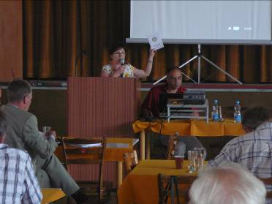

Text a foto:
Gabriela Jeníčková, Krajské informační středisko Středočeského kraje, tel. 721 315 260
Ing. Zlata Koukolíčková, Agrární komora Příbram, tel. 721 561 889

Ing. Zlata Koukolíčková vyhlašuje soutěž
Regionální potravina Středočeského kraje

